Методическое пособие
для оценки дисциплины «парашутная групповая акробатика»
Редакция 2.1
Крайнее обновление: 28.09.2025 8:45

Разрабочики:
Ткаченко А. Л.
Нестерчук Е. Ю.
Нечехов А. Л.

2025
Парашютная групповая акробатика

ОБЩИЕ ПОЛОЖЕНИЯ 3
Определения терминов 3
Вимоги до виконання: (Раздел IX глава 2 п.10) 6
ОЦЕНКА ПРИЖКА 9
ПЕРЕД ТЕМ КАК ОЦЕНИВАТЬ: 9
ВО ВРЕМЯ ОЦЕНКИ: 10
ПОСЛЕ ОЦЕНКИ: 10
ВИДЫ НАРУШЕНИЙ 11
РАЗБОР СИТУАЦИЙ 15
Процедура оценки Formation Skydiving and Vertical Formation Skydiving 23
Общие положения 23
Запуск таймера рабочего времени 23
Корректировка 24
Штрафы и Подсчет результата 24
Процедура оценки Speed Formation Skydiving 26
Процедура оценки Artistic Events 27
Оценка Compulsory Rounds, 27
Оценка Free Round. 28
Процедура оценки Indoor Solo Freeflying 29
Процедура оценки Wingsuit Flying 30
Процедура оценки Canopy Formation 31

ОБЩИЕ ПОЛОЖЕНИЯ

Определения терминов
Качество исполнения должно удовлетворять только судей, при этом судьи руководствуются следующими определениями терминов и условиями исполнения.
формація - група спортсменів / куполів спортсменів у просторі, пов'язаних між собою захватами правильними або неправильними;
2.11 Scoring formation: is a formation which is correctly completed and clearly presented either as a random formation or within a block sequence as depicted in the dive pool, and which, apart from the first formation after exit, must be preceded by a correctly completed and clearly presented total separation or inter, as appropriate.
Захват - стійкий контакт між будь-якою частиною долоні та/або пальців одного учасника і рукою або ногою іншого учасника.
Разрешенные зони захватов показаны на схеме:

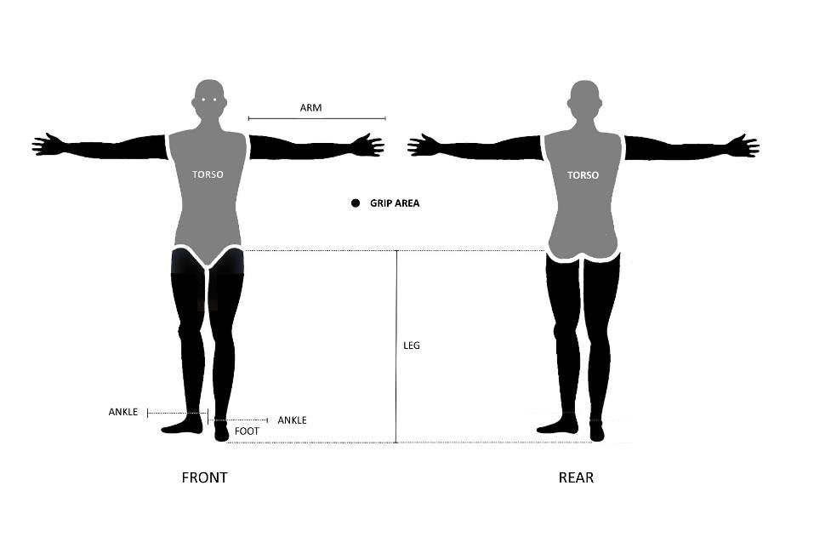

Как определить какой частью кисти формируется правильный захват? Если положить ладонь на плоский стол, Зачетная часть - касается стола.
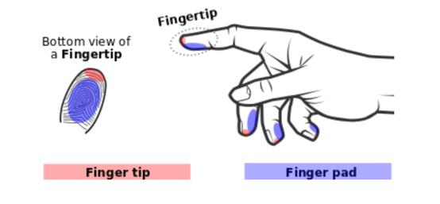
- кончики пальцев не касаются стола – следовательно не являються корректной частью кисти для захвата.
- Касание одним пальцем (не важно какой частью) – не является захватом.
- Запястье не считается частью ладони.

Стационарный контакт только кончиками пальцев  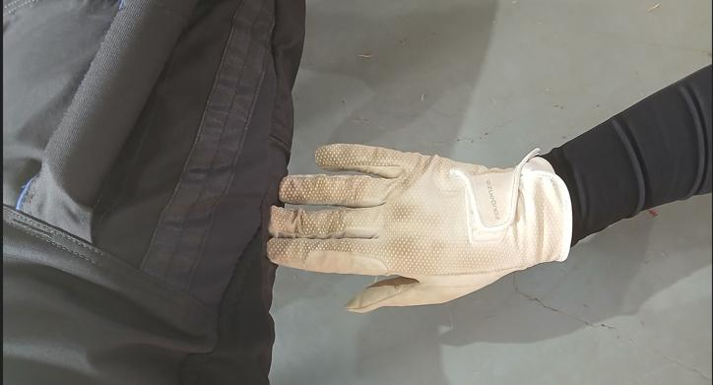 | Illegal (incomplete formation) | Кончики пальцев не относятся к ладонни.
Неподвижный контакт, осуществляемый только подушечками пальцев (более одного пальца)  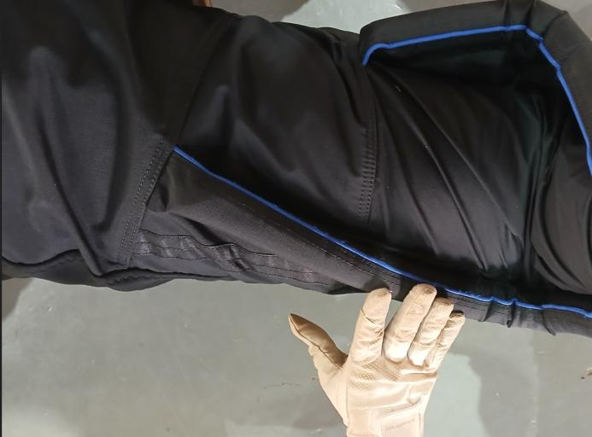 | Зачетный захват | Подушечки пальцев находятся на ладонной стороне руки (при условии, что пальцев несколько).
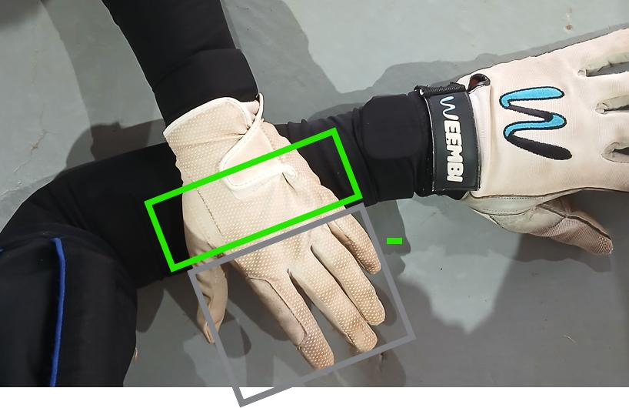 | Зачетный захват, если остальная часть ни с чем не соприкасается. | Только небольшая часть ладонной стороны руки/пальцев обеспечивает неподвижный контакт.
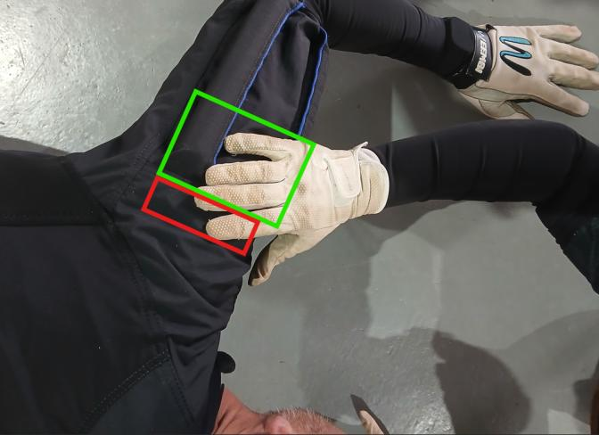 | Захват считается допустимым, если оставшаяся часть касается запрещенной области, но при этом площадь законного контакта меньше. | Если оставшаяся часть соприкасается с запрещенной областью, то засчитывается удар по месту, куда приходится большая часть захвата.  Например, большая часть руки сжимает разрешенный захват, а меньшая часть касается плеча: это разрешено.
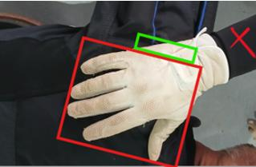 | Неправильный захват, если бОльшая часть кисти касается вне зоны захватов. | Но если на плече находится лишь небольшая часть кисти (меньшая), а на плече — половина ладони и пальцев (большая часть ладони): считается -высокий хват.
Неподвижный контакт осуществляется только одним пальцем или большим пальцем.  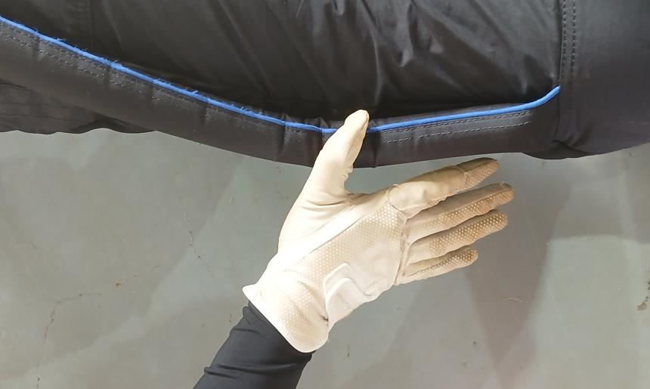 | Illegal (incomplete formation) | Один палец считается недостаточным контактом. Смыкание руки не может быть обоснованно признано захватом, если изначально контакт был только с одним пальцем.
Неподвижный контакт с тыльной стороной ладони или боковой стороной ладони. | Illegal (incomplete) | Это не ладонная сторона. Тыльная сторона ладони (дорсальная сторона кисти) и внешняя линия ладони не являются частью ладони.
При отделении захват за грудной ремень удерживается до роспуска 1-й формации, (когда есть все остальные захваты формации). | Illegal | Нагрудный ремень — это снаряжение, являющееся частью тела. Следовательно, это вспомогательный захват, если только она не отпущена до роспуска формации.
Выполняется двойной захват (оба участника держат правую руку друг друга). Один отпускает захват, а другой остаётся неподвижным. | Зачетный захват | При выполнении двойного захвата любой из участников может выпустить захват, при условии, что другой останется неподвижным на месте во время всего захвата.

блок - сукупність двох формацій з дотриманням обов'язкової схеми переходу від однієї формації до наступної;
перехід - обов'язкова схема порядку трансформування однієї формації в наступну в межах блоку;
2.9 Inter: is an intermediate requirement within a block sequence which must be performed as depicted in the dive pools.
підгрупа - окремий спортсмен або кілька спортсменів, що поєднані усталеними захватами для виконання маневру із дотриманням встановленого порядку переходу в блоці від однієї формації до наступної;
центр підгрупи - встановлений захват або геометричний центр захватів у межах підгрупи спортсменів, поєднаних захватами; геометричний центр тіла окремого спортсмена.
повний розпуск - певний момент часу, коли всі парашутисти демонструють, що вони відпустили всі свої захвати й що ніяка частина їхніх рук не знаходиться в контакті з тілом /конструктивними елементами парашута іншого учасника формації;

Вимоги до виконання: (Раздел IX глава 2 п.10)
2) команда відповідає за чіткий показ суддям початку робочого часу, правильне виконання оцінюваних формацій, переходів і повного розпуску;
*3) оцінювані формації можуть бути несиметричними, але повинні виконуватись у контрольований спосіб. Дозволені дзеркальні відображення формацій і блоків;
4) при виконанні послідовностей команда згідно з визначеною схемою повинна показати повний розпуск між блоками, між формаціями, а також між блоками й формаціями;
5) величини в градусах (180°, 270°, 360°, 540°) означають приблизну підсумкову величину кута розвороту центру підгрупи відносно наявного центру іншої підгрупи / центрів інших підгруп; спортсменів, поєднаних захватами; геометричний центр тіла окремого спортсмена. Стрілки показують напрямки розворотів,

Нарушение «пересечение центров» может произойти только во время межблочных переходов, когда обе подгруппы движутся в одном направлении. Простой способ определить, произошло ли нарушение центральной точки:
- Определите центральные точки каждой подгруппы при сборке блока.
- В начале блока определите, в каком направлении поворачиваются подгруппы (влево или вправо).
  - Например, если подгруппы поворачиваются вправо, то их центральные точки должны располагаться справа друг от друга на протяжении построения блока.
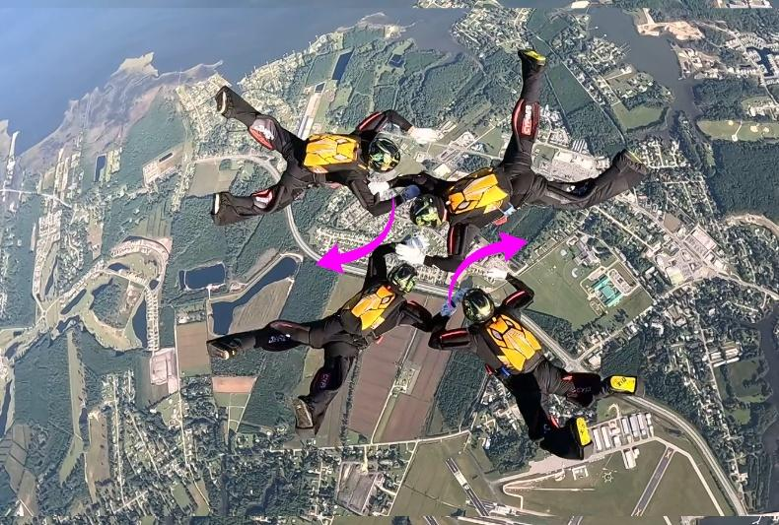 | 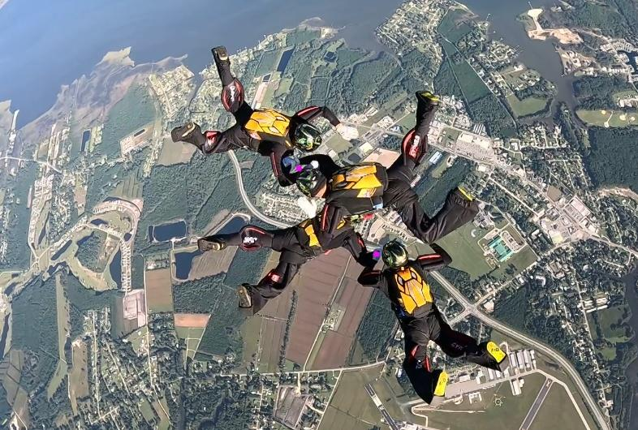

7) підгрупи протягом переходу мають залишатися тільки з визначеними схемою захватами; разрешен только контакт внутри подгруппы, который изображен на схеме divepool
8) використання додаткових допоміжних захватів на спортсменах або їх спорядженні в підгрупі при переходах чи в оцінюваній формації не дозволяється.
- Контакты разрешены в первой формации блока, при условии, что за ней следует правильная формация, без перерыва перед началом интера.
- Контакты разрешены во второй формации блока, при условии, что интер был закрыт правильной формацией до того, как произошел дополнительный контакт
- Разрешено в случайном порядке, при условии, что правильная формация была представлена ​​либо до, либо после дополнительного контакта.

Рука движется над другим телом внутри подгруппы. Возможно, она коснулась. | Legal | Будьте уверены. «Возможно» касание — недостаточное доказательство. Только если вы действительно видите, как рука коснулась другого тела, можно заявить об этом.
Случайный контакт тыльной стороной ладони с другим прыгуном в подгруппе во время интера | Legal | Контакт тыльной стороной ладони не является захватом, поэтому разрешен.
- касание голови или тела считается нарушением  - Случайный контакт с конечностью ладонной стороной ладони запрещён  - Захват рукой – любой части тела, включая снаряжение – запрещено. | Illegal | CR 3.3.8 «Вспомогательный захват», или захват (CR 3.3.7 «Изображенные захваты»)
Получение помощи с использованием чего-либо, кроме руки (например, кулака, предплечья, толчка локтем или балансирующего тела) не является ни захватом за руку | Legal

СТАЦИОНАРНЫЙ ЗАХВАТ
Скользящий захват на мгновение остановился в случайном порядке | Legal grip | При условии, что все остальные захваты были действительными и неподвижными, когда захват перестал скользить,
Рука скользит вниз по захвату во время перехода, но начальное и конечное положение являются допустимыми. | Illegal | подгруппы должны оставаться с только изображёнными захватами
Неподвижный захват на мгновение выходит из кадра, а затем возвращается в кадр — тоже неподвижной, но в другом положении. | Illegal grip (non-  stationary  formation or  incorrect inter) | За пределами кадра захват сместился/соскользнул (неподвижно) или разорвано и переделано, поэтому не может быть засчитано.

ОЦЕНКА ПРИЖКА

ПЕРЕД ТЕМ КАК ОЦЕНИВАТЬ:
Чтобы облегчить себе задачу во время оценки выступления и сделать его эффективным, важно уметь полагаться на несколько простых правил:
- Знать и различать фигуру и блок.
- Ознакомьтесь с жеребьевкой различных туров (сложность, порядок, категории и т. д.). запоминайте как выглядит графически весь тур, вы должны назвать все формации как они должны появляться в выступлении
Знать порядок отделения (самолет) или входа в поток (аэродинамическая труба) для запуска рабочего времени – как запускать рабочее время согласно правил: для FS или AE при отделении исполнителя, в FS-CISM двух фазный запуск, FSspeed при пересечении линии или отделения члена команды, для IFS-8way роспуск начальной формации, ISF при входе в поток, DY или DS при пересечении линии на входе в тунель.
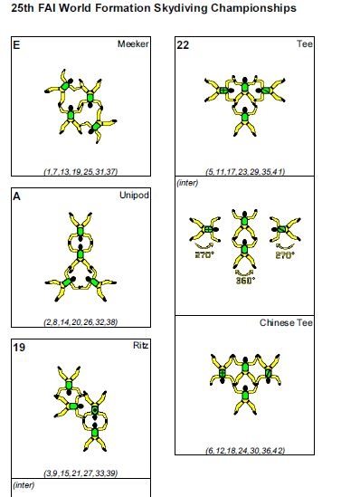
- Знайте количество очков в последовательности, которые будут оцениваться. используете нумерацию формаций жеребьевки
- Посмотрите на возможности зеркальных отображений. Перед оцениванием тура изучите как выглядят фигуры и какой у них номер в последовательности например для последовательноси 2-9-N (5 фигур):
на 2a вывести (1,6,11,16,21,26), на 2b (2,7,12,17,22,27), на 9a (3,8,13,18,23,28), на 9b (4,9,14,19,24,29), на N (5,10,15,20,25,30).
Запомните трудности жеребьевки. - на что надо обратить внимание: направления разворота, перехваты, скрытые захваты, пр.
- Знайте, что может произойти по окончании рабочего времени в случае нарушения дисциплины. Существует несколько возможностей (см. различные случаи на страницах 3 и 4).
- Знать разрешенные и запрещенные захваты (стационарный контакт, боковые характеристики тела, захваты с помощью ремней безопасности и т. д.). Здесь возможны ситуации с Side-Body Grip. Помните, что для захватов определены зоны «рука», «нога», «ступня». Так захват за ступню или за подвеску в FS считается нарушением.
- Распознавать различные переходы: - между 2 формациями,
  - между формацией и блоком или наоборот,
интер в блоке.
- Знать между какими формациями должен быть полный роспуск. Также надо разделять где начинается построение следующей формации или выполнение блока, т.к. от этого зависит что же вы оцениваете ☺ если судді розпізнали послідовність – надо оценить. Поэтому важно узнавать конец блока и начало построения второй формации.
- Распознавать подгруппу, индивидуальные идентификации (+, /, -, ∆ ), направления вращения (свободные или обязательные). Обращайте внимание на «ключевые» исполнители, с пометками на графике
- Узнайте, что такое вспомогательный захват (преднамеренный или нет).
- Распознавать ситуацию «отсутствия видео (NV)», когда она возникает. Помните, что NV может быть основанием для перепрыжки. Не обязательно перепрыжка будет предоставлена, но возможно потребуется видео с другой камеры для выяснения п.3.6.10
Знать различные штрафные ситуации, знать, когда применять двойную ошибку в блоке. В таких случаях ставится -3
Распознать ситуацию существенной ошибки, спора или «апелляции на решение судей».
Знайте возможные высоты сброса и последствия их изменения.
- Знайте максимально допустимую скорость ветра.

ВО ВРЕМЯ ОЦЕНКИ:
- Сосредоточьтесь на том, что вам нужно увидеть.
Подсчитайте общее количество баллов, набранных за рабочее время.
- Определите наличие спорных моментов:
  - захваты, роспуски (одновременные или нет),
  - освобождено – быстрое восстановление (одновременное или нет),
  - и т. д.
- Определите ложные моменты, если таковые имеются, и запомните причину:
  - нарушение при переходе,
  - ложная формации,
формация частично или полностью покидает экран,
  - формация снята слишком плоско или слишком далеко,
  - и т. д. например съемка снизу
- Проверьте, не находитесь ли вы в ситуации «нет видео (NV)» из-за погодных условий.
- Проверьте, нет ли пропущенных цифр.
- Распознавать зеркальные отражения.
Определите момент окончания рабочего времени и узнайте, какие ситуации могут возникнуть (со стоп-кадром или без него). Ниже приведен разбор некоторых ситуаций, во время стоп-кадра.
- Постарайтесь делать заметки во время трансляции прыжка, не отрывая от него глаз (каждый своим способом).

ПОСЛЕ ОЦЕНКИ:
Запишите свои наблюдения на листе или в электронной системе оценки:
  - указать на листе оценки окончание рабочего времени, символ,
наложить штрафы и замечания по соответствующим пунктам:
    - Рисунок не виден из-за погодных условий, символ NV,
    - Незачетная формация, символ 0,
    - Зачетная формация, символ /,
    - Пропуск, символ X.
Причина нарушения (для незачетной формации) указывается в режиме корректировки.
Помните, что в обязанности команд входит четкое представление судьям начала рабочего времени, формаций, роспусков и общего расстояния.
- Уметь интерпретировать отображение общего результата (большинство всех судей).
- Проверьте, нет ли серьезных ошибок в суждениях после отображения общего результата, в случае обнаружения таковых сообщите об этом в течение 15 секунд.

ВИДЫ НАРУШЕНИЙ
Нарушения фиксируются в случае не соответствия условий выполнения и/или определению терминов.
2.12 Infringement: is one of the following:
1. An incorrect or incomplete formation which is followed within working time by either
- a total separation or,
- an inter, whether correct or not.
2. A correctly completed formation preceded by an incorrect inter or incorrect total
separation.
3. A formation, inter, or total separation not clearly presented.
Причины нарушений выбираются через меню, собраны в 4 группы по пунктам правил 5.6:
- Для формации 2.11
- Для перехода 2.12
- При пропуске 2.13
- ошибки видео
- НВ – для назначения перепрыжки

Code | Описание | Description
1 | Порушення: | Infringement
1a | Неправильна формація | Incorrect formation
1b | Неповна формація | Incomplete Formation
1c | Не ясно показана формація | Formation Not Clearly Presented
1d | Не стійкий захват | No Stationary Grip
1e | Неповний роспуск | Incomplete Separation
2 | Неправильний перехід: | Incorrect inter
2a | Розірвана підгрупа | Broken Subgroup
2b | Додатковий захват у підгрупі | Assisting Grip in Subgroup
2c | Не ясно показана перехід | Inter Not Clearly Presented
2d | Неправильний напрямок розвороту | Incorrect inter-turn direction
 | Не виконані умови для переходу (не сформовані підгрупи)
 | Не виконаний розворот (меньший кут)
3 | Пропуск /підміна: | Omission /Substitution
3a | Пропущена формація | A formation or inter missing
3b | Пропущен перехід
3c | Підміна формації | Another formation or inter is presented
3d | Підміна переходу
4 | Відео порушення:
4a | Кут зйомки - видимість захвату | Video Angle - Grip visibility
4b | Далека відстань | Long distance
4c | Video Framing (не використовується) | Video Framing (not apply)
NV | Неможливо оцінити | NV situation

Нарушения из групп 1-3 – это ошибки перформеров:
- Неправильна або неповна формація (1) неправильна або незавершена формація, за якою в межах робочого часу настає або повний розпуск, або перехід - неважливо, правильний чи неправильний: Incomplete Formation, Incorrect Formation (Wrong Grip, High Grip, Incorrect Grip);
- (2) правильно виконана формація, якій передував неправильний обов'язковий перехід або неповний розпуск (Incomplete Separation);
- (3) нечітко продемонстровані формація, перехід або повний розпуск; Not Clearly Presented, "Не стійкий контакт"-No Stationary Contact;
- Неправильний перехiд: Broken Subgroup- разрыв подгруппы, Assisting Grip in Subgroup-дополнительный захват, Grip Switch - перехват;
- Порушена послідовність: (4) формація або перехід, що не виконувались згідно з визначеною жеребкуванням послідовністю

Группа 2 – неправильный переход

Объединяет множество нарушений, что могут допускаться в блоке. Они собраны под одним заголовком, но их следует распознавать и уметь правильно указать ссылку на соответствующий пункт правил.

Ситуация «пропуск фигуры или перехода» (группа 4) - одне з таких: (6) відсутність чітко продемонстрованого наміру виконати правильну формацію або перехід, (7) Підміна формаціi чи переходу: натомість виконано іншу формацію або перехід, внаслідок чого команда отримує перевагу від заміни;.
2.13 Omission: is one of the following:
- A formation or inter missing from the drawn sequence.
- No clear intent to build the correct formation or inter is seen and another formation or inter is presented and there is an advantage to the team resulting from the substitution.
Наша задача — не разоблачать, а справедливо оценить произошедшее.
Ситуация не может быть оценена во время просмотра, поэтому выставляется в редакторе после завершения просмотра, путем вставки незачетной формации с указанием причины.
Непреднамеренный пропуск, которые идут на пользу команде, всё равно являются пропуском, и оценка должна быть справедливой и по отношению к другим командам.
• Если вы видите, что какой-либо член команды пытается выполнить формацию или интер, то это нарушение, а не пропуск.
• Если пропущены и интер, и вторая формация в блок-последовательности, это будет считаться только одним пропуск
ВАЖНО(!) обратите внимание, что пропущенный переход – это не нарушение, а пропуск = -3!
Также следует обратить внимание на п.3.7.2 и 3.7.3. При выполнении блока ошибки объединяются в двух случаях:
- если ошибка в переходе переходит на вторую формацию (п.3.7.2) (неправильный переход и вторая фигура)
- ошибка в первой фигуре переносится на правильный переход (п.3.7.3).
Если неправильная первая фигура или ошибка в переходе – тогда штрафуется и вторая фигура блока (результат 0,0). за умови, якщо була чітко продемонстрована спроба виконати вимоги до переходу до наступної формації і більше в переході немає жодних порушень. т.е. если даже не пытались строить вторую формацию блока, считается двойным нарушением и штрафуется как пропуск.
4.7.2 For each omission three points will be deducted. If both the inter and the second formation in a block sequence are omitted, this will be considered as only one omission.
4.7.3 If an infringement in the scoring formation of a block sequence is carried into the inter (ref. 2.9.), this will be considered as one infringement only, provided that the intent of the inter requirements for the next formation is clearly presented and no other infringement occurs in the inter.

Один пропуск | Два пропуска
- Формацию первого блока пропущено  - Формацию второго блока пропущено  - Интер пропущено  - интер и вторую формацию блока пропущено | - Первая и вторая формации блока пропущены.  - Первая формация и интер пропущены.  - Весь блок пропущен.

Группа «Ошибки видео» (4-я группа) содержат причины штрафов виоператора.
Ситуация NV (відсутність зображення) фиксируется когда "формації, переходи або повні розпуски, які не відслідковуються на екрані через метеорологічні умови або фактори, що залишаються поза межами контролю відеооператора, або спричинені вадами устаткування, яке використовується для відеозйомки";
При указании ситуации NV вопрос о перепрыжке решается с директором соревнований.
Видимость захвата (ошибки оператора)
Захват частично скрыт | legal | Вам не обязательно видеть весь захват (или даже большую его часть); если вы видите достаточно, чтобы сделать вывод, что он был правильным и неподвижным, вы должны засчитать очко.
Весь захват скрыт на отделении или в косом потоке | Infringement | Вам необходимо найти разумные доказательства, подтверждающие, что неподвижный контакт произошел одновременно со всеми остальными захватами. Не трактуйте выход как-то иначе.
Правильный захват исчезает за телом во время перехода | Point | Используйте здравый смысл при оценке ситуации в целом (как долго; что происходило с командой, последовательность и целостность построения в тот момент, восстановился ли захват в том же месте и т. д.). В большинстве случаев это не должно быть ошибкой.
Камера очень далеко от команды | Нарешение | Если вы не можете четко видеть стационарные, одновременные захваты и роспуск, то это нарушение.  В случае сомнений, спросите, видели ли вы, что все захваты были стационарными. «Команда обязана четко показать судьям о начале рабочего времени, формации, переходы и общий роспуск».
Захват (обычно сжатый) построенный или усиленый для перехода посредством захвата руки за ногу, при этом кисть не видна на ноге (например, 4-way блок 12, 11, 16 с поворотом в сжатом состоянии или блок 2). | Point | Только если вы действительно видите руку, когда она не на ноге, вы сможете определить нарушение. Когда рука просто не видна на протяжении всего кадра (нет доказательств того, что она оторвалась от ноги), вы должны предположить, что она осталась на ноге, и высказать своё мнение. Руководствуйтесь здравым смыслом.
Часть формации выходит из кадра, когда начинается переход | На усмотрение судьи (Judgement Call) | Вам нужно видеть только часть всех захватов одновременно (не тела). Ненадолго за кадром: руководствуйтесь здравым смыслом. Определитесь насколько долго было отсутствие в кадре, чтоб команда успела выполнить: Поправки захвата/скольжения/нестационарности Отпускания и повторного захвата Дополнительного захвата или запрещённого контакта между подгруппами?
Захват вне рамки туннеля (для полетов в аэротрубе) | Нарушение при кратковременном нахождении в бесполетной зоне.  NV при полете в разрешенном пространстве. | Если причиной является то, что команда летит выше максимальной высоты, установленной главным судьёй, или в бесполетной зоне, это нарушение. Если: • команда летит в допустимом пространстве туннеля (согласно инструкции главного судьи, или главный судья не провел инструктаж о бесполетных зонах), и • команда находится вне кадра слишком долго, чтобы дать очко (или затронуто несколько очков), это следует рассматривать как нарушение правил.
Скрытый захват на стоп-кадре | На усмотрение судьи (Judgement Call) | При принятии решения учитывайте то, что вы видели перед стоп-кадром, как долго захват был скрыт до стоп-кадра, а также достоверность и продолжительность других захватов в формации. Если вы видите неподвижный контакт перед стоп-кадром, и он скрывается только в последний момент, то очко следует засчитать.

РАЗБОР СИТУАЦИЙ
SCENARIO | ASSESSMENT | EXPLANATION
Захват осуществляется за плечевой ремень подвески  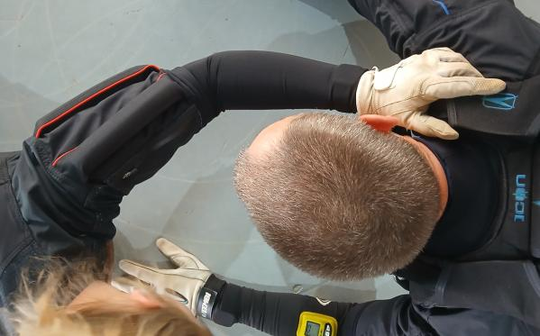 | Illegal (high grip) | Ремень подвески проходит через плечо, которое находится за линией, обозначающей начало руки. Снаряжение является частью тела, поэтому вы можете рассмотреть области на диаграмме CR, которые применимы к снаряжению, когда оно находится на этих участках тела. Представьте, что снаряжение растворяется в теле, и используйте те же линии для определения и разделения снаряжения на соответствующие ему области тела.
Часть ладони касается плеча или лямки, но остальная часть ладони и пальцев находится на руке. | Разрешено | Снаряжение = тело, поэтому плечевой ремень = область от плеча до шеи (запрещено).  Если большая часть «кисти и пальцев» находится на предплечье, чем на плече, это разрешено
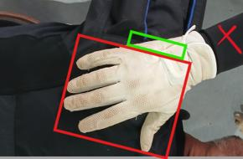 | Illegal (high grip) | Неразрешено, если большая часть (ладонной стороны) кисти находится на плече, чем на предплечье
Захват производится за ножную подвеску.  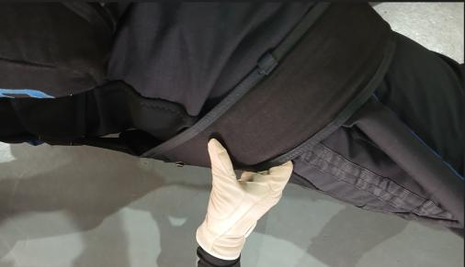 | Допустимо, если секция расположена над допустимой ногой. Недопустимо, если секция не покрывает допустимую ногой согласно схеме CR 7.2. | Некоторые ножные ремни располагаются выше других. Важными факторами являются положение ножного ремня на теле (ниже ягодиц или выше) и положение части руки на ножном ремне.  Используйте диаграмму CR, чтобы определить, где заканчивается нога и охватывает ли взятая часть ножного ремня зачетную зону ноги.
Неподвижный контакт с оборудованием, одеждой или аксессуарами  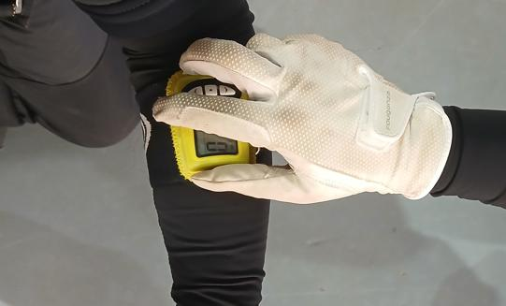 | Допустимый захват, если он сделан на необходимом/парашютном снаряжении (высотомер/перчатка и т. д.), охватывающем допустимую область цели. | Снаряжение, являющееся необходимой частью экипировки для FS соревнований, является частью тела (CR: «Тело: состоит из всего участника и его экипировки»).  *Комбинезон и эспандеры считаются экипировкой, а не одеждой.
Захват за ремешок высотомера | Зачетный захват. | CR: «Тело: состоит из всего тела участника и его снаряжения». Высотомер является необходимым снаряжением парашютиста и подпадает под действие правил определения тела. *Примечание: это разрешено, даже если удерживается только ремень высотомера, если высотомер фактически не снят с участника.
Захват за браслет | Зачетный захват. | Такие предметы, как часы, браслеты или напульсники, не являются.
Участник держится за рукав комбинезона (например, во время выхода и удерживается до зачёта). | Зачетный захват. | The jumpsuit is necessary skydiver’s equipment and  included in the definition of the body.
Участник удерживает набедренное кольцо или ножной ремень в области бедра (например, во время выхода и удерживает в разрешенной зоне захватов). | Illegal (high grip). | В большинстве случаев это происходит выше допустимой зоны захватов, согласно диаграмме CR.

УГЛЫ РАЗВОРОТА
Подгруппа должна повернуть на 540°.  Они поворачиваются на 360° в одном направлении, затем на 180° в другом, закрывая правильную формацию | Неправильный интер | Подгруппа должна достичь приблизительного угла поворота в одном направлении.
Подгруппа должна повернуть на 540°.  Они поворачивают на 720° в одном направлении, затем на 180° в другом, закрывая правильную формацию | Legal | Подгруппа повернулась на необходимый угол и закрылась правильно. Переворачивание разрешено при условии, что они закрылись в правильной форме и конфигурации.
Подгруппа должна повернуть на 540°.  Они поворачивают на 640° в одном направлении, плюс ещё на 180° в том же направлении, чтобы закрыть правильную формацию | Legal
Подгруппа должна повернуть на 540°.  Они поворачивают на 720° в одном направлении, | Неправильная формация | Выполнены все условия перехода, построена формація без смены (12блок)
ДВОЙНОЕ НАРУШЕНИЕ
CR 7,3) якщо порушення в оцінюваній формації зафіксоване при виконанні блоку й переноситься далі на перехід, це буде розглядатися тільки як одне порушення за умови, якщо була чітко продемонстрована спроба виконати вимоги до переходу до наступної формації і більше в переході немає жодних порушень;

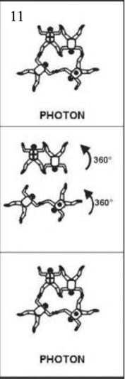  Неполная 1-я формация блока  - Они начинают интер  - Они закрывают захват во время интер  - Они снова опускают тот же захват в интер, перехватывают и правильно закрывают блок. | 2 busts (1st formation and inter). | Нарушение в первой блоковой формации (отсутствие захват) было перенесено в интер и исправлено. Только первая формация считается ошибкой, потому что она перенесена в интер. Они также считаются ошибкой, потому что после успешного исправления произошла другая ошибка, и, следовательно, это ещё одно нарушение.  Подсказка: не пытайтесь анализировать историю. Неважно, был ли это тот же самый захват, или второе нарушение было следствием первоначальной неполной формации. После исправления ошибки, перенесённой в интер, любые ошибки считаются новыми ошибками.
Неполная формация первого блока  - Они начинают интер  - Они закрывают захват во время интера.  - Они заканчивают интер и правильно закрывают блок. | 1 bust (1st formation) | CR7.3
Через мгновение после построения правильной первой формации в блоке, перформер явно намеренно делает дополнительный неправильный захват. Его товарищи по команде пытаются их поправить, но они не отпускают, поэтому они используют эту неправильную формацию и двигаются дальше. | 1st point legal,  but 2nd point bust due to  incorrect inter | Любое движение после правильного представления первой формации блока должно быть к правильному интеру, поэтому штраф относится к неправильному интеру.
Неправильное 1-е построение блока продолжается в неизменном виде через интер (в остальном интер правильный по градусам и направлению поворота), что приводит к неправильному 2-му построению (из-за той же ошибки, что и в 1-м построении). | 2 busts (1st and 2nd formation)

Melting grip | Если захват сделан за часть тела, находящуюся непосредственно над допустимой зоной, то расплавление этой части тела в цель приведет к допустимому захвату, и очко может быть начислено (при соблюдении всех остальных критериев). Если захват сделан за область, которая не перекрывает допустимую область захвата, очко не начисляется.
  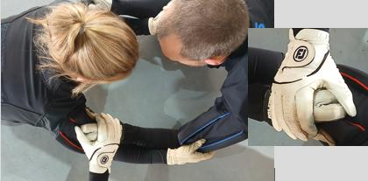 | 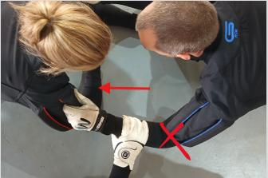
Shared grip | На схеме явно не показаны захват и целевая (приемная) конечность, что допускает любую конфигурацию, при условии, что между этими конечностями установлен захват.
Continuous grip | Если на схеме захват не изображён конкретно на одном или другом человеке, захват допустим в любом месте вдоль двух соединённых конечностей.
-Случай обучения, которому предшествовал неправильный переход:
Оценка № 9 | Переход | Оценка № 10 и конец времени  рабочее или замороженное изображение | Судебное решение в  применять
Правильный 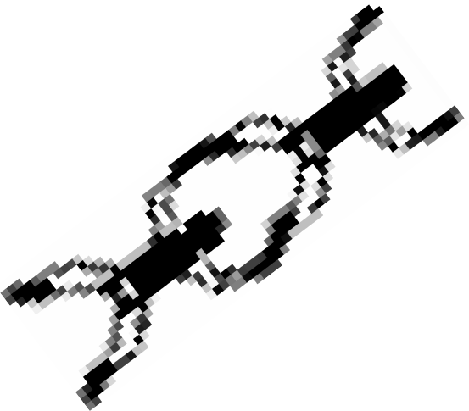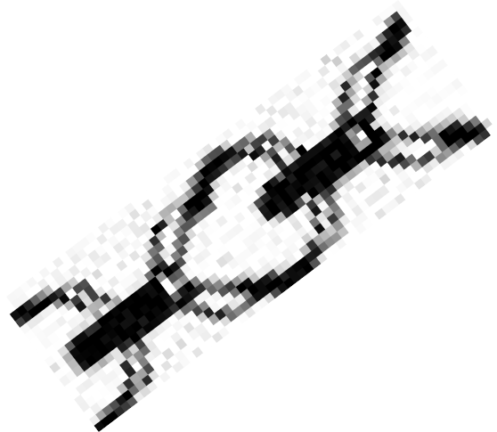 | Неправильно  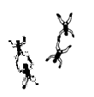 | Правильный  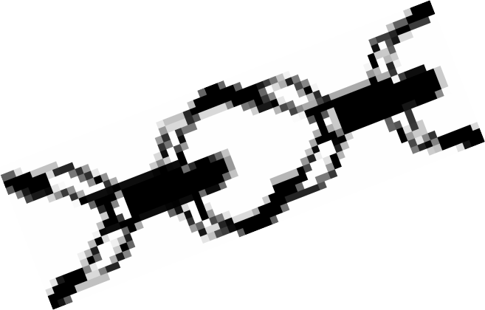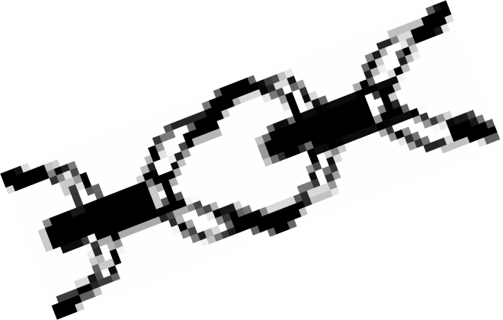 | 9 10 11  /0
Правильный  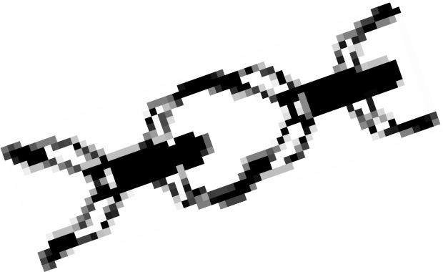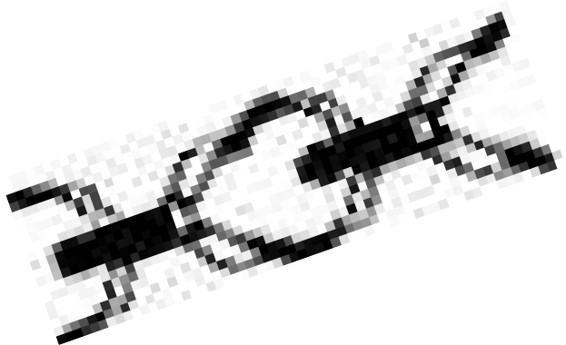 | Неправильно  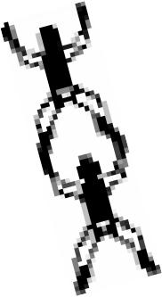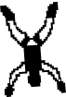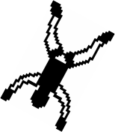 | Неправильно  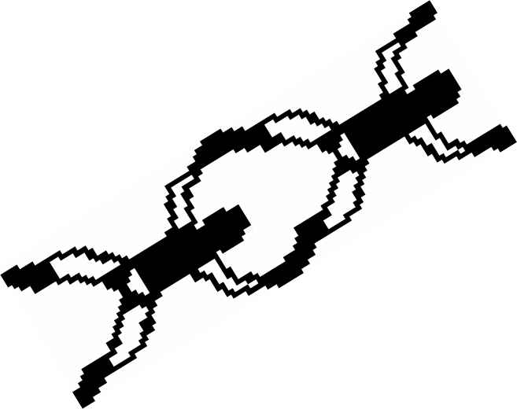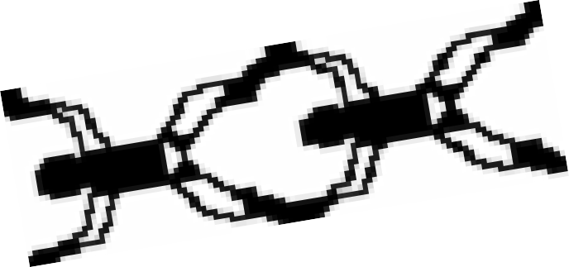 | 9 10 11  /
Правильный  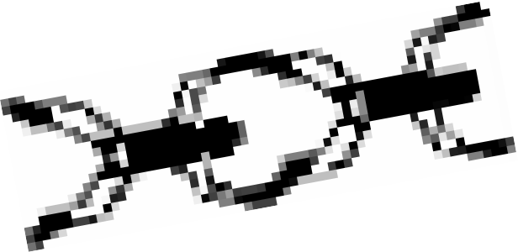  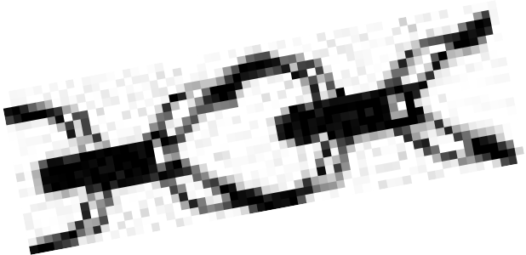 | Неправильно | 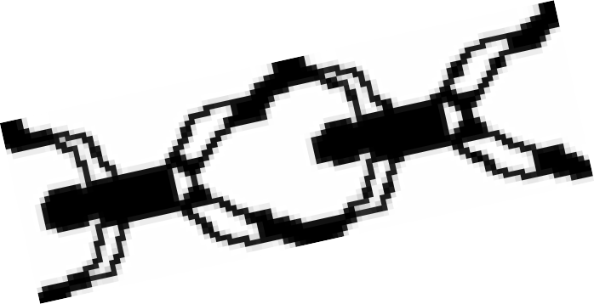  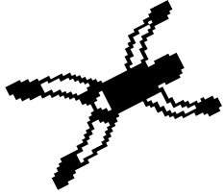  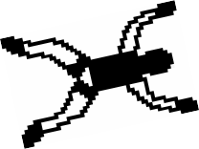  Неправильно | 9 10 11  /

-Случай формирования, которому предшествовало неправильное полное разделение:

Оценка № 9 разрыв подгруппы

Оценка № 10 и конец времени

Судебное решение в
применять

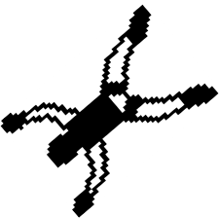
Правильный Неправильно Правильный
9 10 11
/0
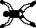
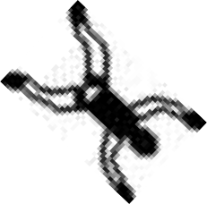
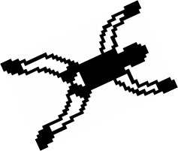
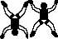
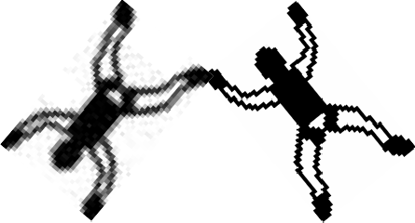

Правильный Неправильно Неправильно
9 10 11
/
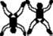
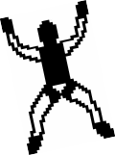
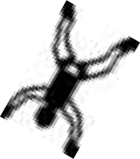

Правильный Неправильно Неправильно
9 10 11
/
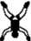
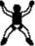
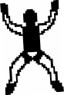

-Случай неправильного формирования с последующим полным роспуском:

Оценка № 9 Оценка № 10 Полный роспуск и окончание
рабочего времени или видеозаписи
замороженный

Судебное решение в
применять
9 10 11
/ 0

Правильный Неправильно
Полный роспуск

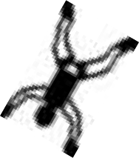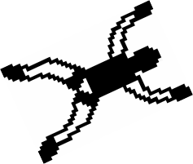
Правильный Неправильно Неполный роспуск
9 10 11
/

-Случай неправильного обучения с последующим вмешательством:

Оценка № 9 Оценка № 10 Интер и конец времени

Правильный Неправильно Правильный

Судебное решение в
применять
9 10 11
/0

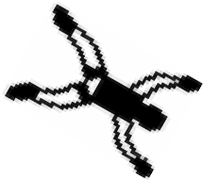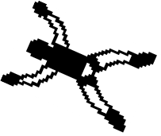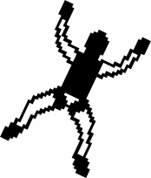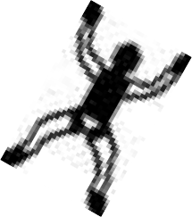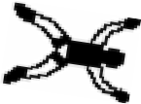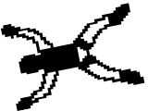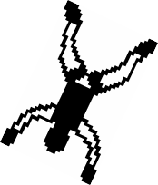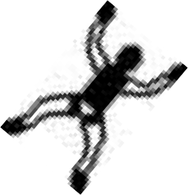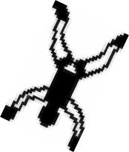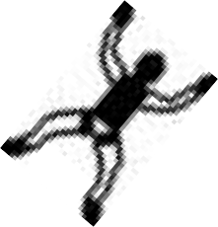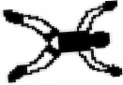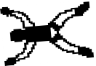
9 | 10 | 11
/ | 0

Правильный Неправильно Неправильно
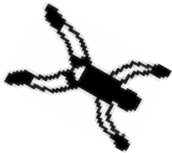
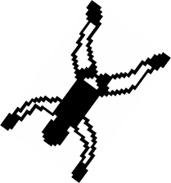
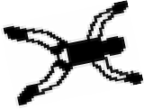
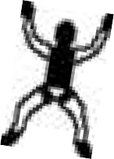
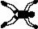
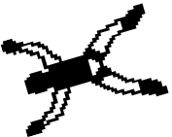

Оценка № 9 Оценка № 10 и конец времени
рабочее или замороженное изображение

Правильный Неправильно

Судебное решение в
применять
9 10 11
/

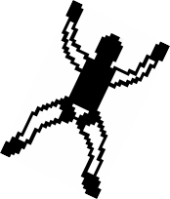

In some formations the jumper in a sidebody position ends up on the same leg or arm of another jumper and the “hand on hand” grip occurs. This can happen in a double grip situation for example (see photo). In the past you would be busted for this grip, now this grip is correct.
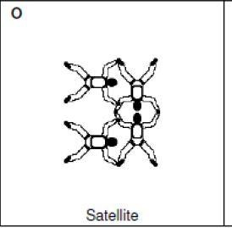
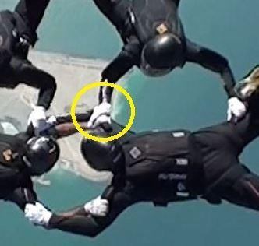
Block 22 and 19, Random K and N. All of this formations require a sidebody position and we all know what the formations should look like.Valid grip area
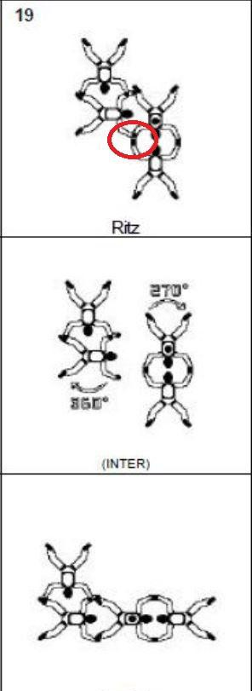
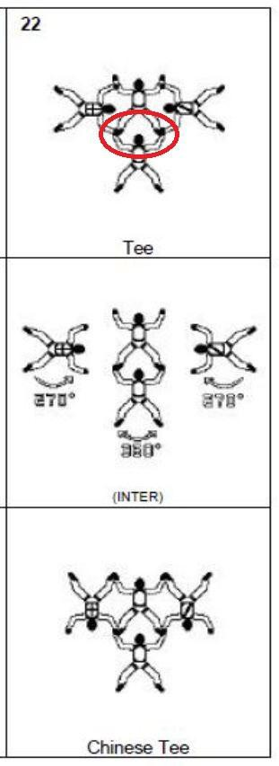
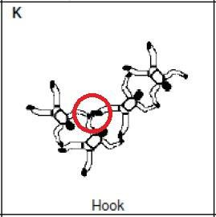
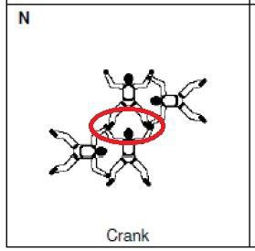
The dive pool diagram for the Random P Sidebody shows clearly on which person the grips have to go.

Процедура оценки Formation Skydiving and Vertical Formation Skydiving

Общие положения
В правилах FAI изменилась висота стрибка для 4way - exit altitude is 3200 meters (мин 2290м) / 10500 feet) (вместо 3050м)
Рабочее время берется из таблицы результатов (RoundResult), если там не задано тогда берется из настроек EventType.
1) скорость замедленного просмотра 50-90%, указывается в настройках зачета. По умолчанию применяется значение 70 (_PLAYBACKSPEED). FAI п.5.4
2) скорость замедленного просмотра определяет главный судья / старший судья упражнения перед началом каждого тура или сразу на все туры перед началом соревнований. Если особенная скорость не определена будет применяться по умолчанию.
(?) если для тура не определено замедление, выдается запрос ввести скорость замедления. По умолчанию использоваться значение из настроек соревнований.
суддівський запит – оцінка суддів формації, помилки чи пропуску що не одностайне.
3) После подсчета и вывода результата на экран в течении 15сек любой судья кто участвовал в оценивании, старший упражнения или главный судья заявляет про неправильный результат проводится пересмотр. Корректировка принимается если судьи проголосовали 4:1 "за".
(!)If the review results in a minimum four to one judge decision by the Judges on the part(s) of the performance in question, the score for the jump will be adjusted accordingly.
4) Исправить оценки можно в любой момент, пока не подписано EJ. Поэтому все тайминги – это какие то пережитки атавизмы.
Практика USPA: At the discretion (по усмотрению) of the Chief Judge, judges may be allowed partial playback, slow motion, and multiple views to increase the quality and speed of judging

В правилах п.4.2.7, п.4.4, п.4.9 относится к методике оценки без системы.
По усмотрению главного судьи (или старшего судьи по упражнению), для обеспечения объективности оценки выступлений, позволить судьям множественные просмотры частей видео, задавать желаемую скорость просмотра и даже ставить паузы при просмотре видео для улучшения качества и скорости оценивания. Старшему судье разрешается прерывать и возобновлять просмотр выступления судейской коллегией, если просмотр был прерван до стоп-кадра, например, отключением электроэнергии, резким шумом или любым другим непредвиденным существенным отвлекающим фактором, который может помешать судейской коллегии вынести разумно справедливую оценку.
Работа судей и график соревнований должна построена таким образом, чтобы на очередной прыжок команда шла уже зная результаты предыдущего прыжка. На этом требовании основывается составление стартового листа, который строится в обратном порядке занимаемых мест. На прошлом чемпионате это невозможно было осуществить по нескольким причинам:
- техническое оснащение – старые компьютеры что не успевают обрабатывать видео поток современных камер. Пришлось просить снимать на 25fps вместо требуемых 50.
- Выделенный компьютер(ы) для загрузки видео, чтобы судьи занимались оцениванием, вместо обслуживания операторов
- Надо стремиться чтоб у каждой команды был оператор. Когда один оператор прыгает со взлета во взлет, происходит простой у судей, а затем дефицит времени.
На чемпионате-2025 использована методика, когда судья подключаются в удобное время (когда у него появляется возможность из-за выполнения других задач или доступности рабочего места) и оценивает видео независимо от других судей, в удобном для себя ритме. Судья может прервать оценивание и вернуться к нему позже, если того требует обстановка.
Количество судейских консолей может быть любым (включая стажеров), номера консолей устанавливаются в справочнике судей.
В режиме консолидированной оценки, обязательно в настройках должно устанавливаться количество консолей (3 или 5) согласно требований правил/регламента и номера мониторов консолей.

Запуск таймера рабочего времени
Для консолидированной работы, запуск может выполняться двумя способами: 1) всеми судьями на мониторах или 2) одной консолью указанной старшим упражнения. При этом момент стоп-кадр в конце рабочего времени будет рассчитываться:
- для 3х консолей вычисляется среднее арифметическое время;
- для 5ти среднее без мин и макс времени.
При индивидуальной оценке (Ferret) каждый судья отмечает момент начала рабочего времени независимо от других, поэтому стоп-кадр будет у каждого свой, Однако при вычислении итоговой оценки будет применяется алгоритм соответствующий количеству судей. Независимо от того, идет ли речь о FS4, VFS или FS8, способ судейства и подсчета очков идентичен.
4.2.6) стоп-кадр, визначений при першому перегляді, буде застосовуватись для кожного додаткового перегляду.
Оценка
На протяжении рабочего времени судья оценивает выступление. Время выполнения маневров во время выступления рассчитывается консолидировано по оценкам всех судей.
В режиме просмотра можно поставить три вида оценки: засчитать фигуру, определить нарушение или ситуацию NV. Условные обозначения уже не используются, вместо них выводится оценка 1 / 0 / -3 / NV.
Для каждого нарушения ставится оценка фигуры – «0» (ноль) или ситуации NV. Если причина нарушения не указана (ячейка отмечена желтым цветом) результат не сохраняется. Причина нарушения ссылается на пункт правил и выбирается из меню.
В момент окончания рабочего времени выполняется стоп-кадр на 5 сек, во время которого ставится крайняя оценка.

Корректировка
Каждый судья на личном мониторе производит корректировку выставленных оценок (согласно п.4.5). Возможно изменить поставленную оценку (зачет/незачет), удалить либо добавить оценку (в том числе поставить пропуск фигуры). Каждая нулевая оценка (ошибка/ситуация NV) расценивается как ошибка. Для выставленных ошибок необходимо указать причину (выбирается из меню ошибок) созданный по ссылкам на соответствующий пункт Правил.
При необходимости судья ставит один из трех возможных запросов для старшего судьи упражнения: повторный просмотр, просмотр фигуры, штраф за старт времени по оператору.
После процесса корректировки результат подтверждается (сохраняется).
Когда все судьи сохранили свои оценки, результат выводится на экран. Расчет результата производится автоматически на основании установленного алгоритма для тура (п.4.7). 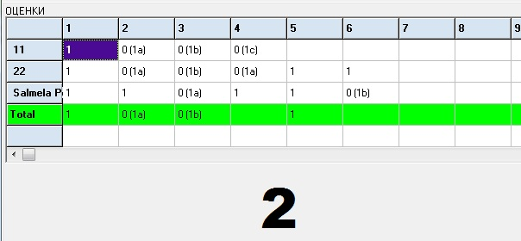
Старший судья упражнения, после выполнения требований согласно п.4.2.7, на основании судейских оценок, определяет дальнейшие действия. Если решения судей неединодушны по какой то оценке, назначается повторный просмотр либо просмотр выбранного фрагмента. Эта ситуация приведена на рисунке, где для 4формации нет оценки, из-за разных причин нарушения. Для 6й нет большинства. Скорость просмотра производится на заранее согласованной скорости (обычно на стандартной скорости либо на 70% от стандартной) перед началом тура.
Если отделение команды зафиксировано согласно п.4.8, старший судья упражнения указывает в таблице результатов штраф и итоговый результат команды пересчитывается с учетом штрафа. По окончании процесса оценки печатается ведомость тура команды и передается участникам через секретаря. В ведомости отражаются оценки всех судей и итоговая оценка каждой фигуры, а также причины ошибок и штрафы (если были). При печати ведомости пп.4.8, 4.9 и 4.10 не применяются.

Штрафы и Подсчет результата
Результат рассчитывается автоматически после окончания оценки (старший судья упражнения нажал кнопку «Завершить») или вручную (кнопка с калькулятором) после коррекции результата либо наложения штрафа. Исправление / добавление оценки судей возможно и вручную в таблице результатов.
Чтоб засчитать формация/нарушение определяется по оценке большинству оценок судей на мониторах (где номер монитора указан в списке судей). Для расчета при судействе, количество монитором берется значение «Количество консолей» из окна «Настройка».
Если по представленной видеозаписи невозможно определить момент начала рабочего времени – на команду накладываться штраф 20% от показанного результата. Штраф указывается в окне результатов. Дисциплинарный штраф 100% результата = 0 очков в случае дисквалификации команды. Штраф указывается вручную в таблице результатов после коллегиального обсуждения.

(!) При вводе результатов вручную необходимо отслеживать правильность внесения самостоятельно, никаких проверок или сервиса не предоставляется, корректность ввода на операторе. Например когда вносится «0» оценка нужно обязательно не забыть внести для нее причину нарушения на закладке «нарушения». Ошибки ввода могут быть причиной некорректного подсчета очков.

(!) Время крайней формации собранной без нарушений (зачетной формации). Используется для реализации правил FAI п. 3.2.2.1 iv. the fastest time (measured to hundredths of a second) to the last formation scored without infringement by both teams in the last completed round.
Если в оценке выступления участвовали стажеры, их оценки сохраняются и отображаются в общей таблице, однако не будут учитываться при расчете результата.
Судейская записка не печатается по умолчанию, печать запускается вручную (подробнее см. печать документов).

Процедура оценки Speed Formation Skydiving

В варианте «Майские-6» процедура оценки аналогична оценке FS. Обязательно нужно оценить первую формацию (поставить одну оценку), т.к. для оценки первой формации будет использоваться время, поэтому важно зафиксировать время в момент ее построения. Если первая формация не построена, тогда во время льготного периода 5сек (после окончания рабочего времени в интервале freeze frame) нажимается "незачетная" оценка (кнопка "0") или в режиме редактирования ставится незачетная формация (оценка «0» с указанием причины нарушения – «неповна формация»), а время будет соответствовать рабочему времени. Все формации оцениваются «зачет» или «незачет».
Результат рассчитвается по алгоритму: Для первой формации усредняется время построения, если формация зачетная будет использоваться время оценки, для незачетной берется рабочее время – 45сек. Далее все считается сумма всех «зачетных» перестроенных формаций. От времени первой формации отнимается сумма перестроенных формаций.
Результат округляется до сотых секунды.

В варианте USPA (построить формацию и удержать 5сек) ставится две оценки, первая оценка фиксирует момент построения формации (фиксация времени сборки), вторая фиксирует момент роспуска для определения времени удержания фигуры. Разница времени между значениями времени будет время удержания. Если время удержания меньше 5сек либо формация не была построена вовсе либо построена после 30сек рабочего времени – результат второй оценки будет равен рабочему времени. В случае не построенной формации, обе оценки ставится в режиме корректировки, при этом первая оценка ставится «0» и указывается причина «Неправильная формация» либо можно ставить «1» но это не логично (т.к. фигуры небыло), хотя и допустимо.
Видео придется досмотреть до конца рабочего времени, поскольку программа не останавливает видео после фиксации фигуры.
(!) Ячейка таблицы с обязательной оценкой подсвечиваются желтым цветом.

Процедура оценки Artistic Events
Каждому туру указывается зачет и соответствующее задание. Очередность заданий в турах задается по шаблону FCFFCFF - где F (Free) - "произвольная" и C (Compulsory) -"обязательная" программа. Для 2-го тура (обязательный) в жеребьевке выбираются коды элементов 1…4 (с буквой сложности), а для 5-го тура указывается фигуры из 5…8 с буквами сложности.
Буквенный суффикс в коде элементов жеребьевки соответствующий уровню сложности MaxValue элемента: «без буквы» соответствует сложности 5; "а"- 7,5; "б"-10; "с"-3
(!) ВАЖНО. должны использоваться английские буквы.
До начала соревнований для каждого обязательного тура команда подает элементы последовательностей в специальной форме. После загрузки видео команды (создания записи в RoundResult загружается жеребьевка по умолчанию) последовательность нужно откорректировать согласно поданной командой формы с описанием последовательности.
(!) Последовательности обязательных туров рекомендуется вносить из консоли судьи упражнения кнопкой "Изменить последовательность". Ее также можно поменять в поле "Последовательность" таблицы Результаты.
До начала соревнований назначаются для пяти судей трое оценивает Execution и двое судьи оценивают Camera Deduction. Для трех судей - все судьи оценивают все критерии. НЕЛЬЗЯ задействовать консоли стажеров т.к. для расчете результата участвуют все судьи!
Запуск таймера производится при отделении члена команды от ЛА. Во время просмотра видео оценки НЕ СТАВЯТСЯ!! После окончания рабочего времени на экране будет стоп-кадр (5 сек) и переход в «Редактор».

Оценка Compulsory Rounds,
Перед началом тура распечатывается все MaxValue элементов для Compulsory routine жеребьевки каждой команды. Оценки P1-P4 заполнятся автоматически из MaxValue согласно сложности указанных элементов жеребьевки. Обязательно оцениваются все элементы последовательности. Если элемент не выполнялся он оценивается в «0». MaxValue для фигур FREEFLYING COMPULSORY SEQUENCES хранятся в поле Value таблицы Pool. Если команда выполняет комплекс легче чем был заявлен, то оценка элемента должна быть исправлена на MaxValue выполненной фигуры уменьшеное на 0,5 (корректируется руками в редакторе). Для этого надо ориентироваться что же они все таки исполняют ☺
Список нарушений, выставляемых из меню ошибок:

Code | Description | Value
1 | Specific Judging Guidelines:
1a | Major part of the compulsory | 0,5
1b | Set-up | 0,1
1c | Static Camera work: | 0,5
1d | Required Camera move | 0,3
1e | Image orientation | 0,3
1f | Specific body position requirements | 0,3
1g | Specific grips | 0,3
1h | Execution mistakes | 0,3
2 | Freestyle Execution deductions:
2a | Missing element | -1
2b | Element was executed incorrectly, or the Performer is off heading, off level, wobble, or has poor body form | -0,3
3 | Freeflying Execution deductions:
3a | Missing element | -1
3b | Element executed incorrectly, or one or both Performers are off heading / off level / wobble | -0,5
3c | Team work: Levels proximity between performers, synchronization between members (including camera) | -0,5
4 | Camera work:
4a | Performer(s) far away from camera | -2
4b | both Performer(s) are completely out of the frame | -2
4c | one Performer is completely out of the frame | -1
4d | Performer(s) is/are off centre frame | -0,5
4e | unintentional cropping body part(s) off frame | -0,5
4f | any part of the videographer body/equipment is in the frame | -0,1
5 | Lower MaxValue Sequence | -0,5
6 | Incorrect order | 1
NV | No Visible | 0
Нарушения для каждой оценки (последовательности 1-4, Рresentation) могут повторяться (т.е. можно поставить несколько одинаковых нарушений с одинаковой или измененной величиной штрафа. (!) Сумма всех нарушений не может превышать величину MaxValue выполняемой последовательности. Это отслеживается вручную, и контролируется при сохранении оценок. Нарушения из 4й групп выставляются только для оценки Рresentation. Оценка Presentation ставится в диапазоне от 0 до 10;

Оценка Free Round.
Перед началом соревнований определяется оценка Difficulty/ Initial Technical (значение MaxValue) выступления для Free routine каждой команды по заранее предоставленной видеозаписи и записывается в специальной форме. Среди судей на мониторах назначается трое, кто оценивает качество исполнения (оценка Execution), и двое кто оценивает ошибки камеры (Camera deduction). Во время просмотра никакие оценки не выставляются!!!
После просмотра выступления выводится стоп-кадра, система переключается в редактор.
- Оценка Difficulty (теперь называется Initial Technical) переносится всеми судьями из заявочной формы предоставленной командой.
- оценка Presentation выставляется всеми судьями в диапазоне от 0 до 10;
- Оценки Execution Deduction выставяется только судьями, кто оценивает исполнение, через набор штрафов для оценки "Difficulty";
(!) cудьи, кто оценивает камеру, оценку не вносит (остается желтым).
- Оценки Camera Deduction выставляются судьями, кто оценивает камеру, как ошибки оценки Presentation. Ошибки указываются через меню, и могут включать несколько одинаковых штрафов. Оценки камеры выставляются только судьями, кто оценивает Camera deduction, остальные эту оценку не заполняют (остается желтым).
Итоговая оценка вычисляется по разной формуле, в зависимости от количества судей.
Для 5ти судей где трое оценивают Execution, а двое оценивают Camera
round((T - (E1+E3+E5)/3 + (sum(P)-min(P)-max(P))/3 – (C2+C4)/2) / 2), 1)
Для трех судей - применяется формула:
round(( avg(P1) - avg(P3) + avg(P2)-avg(P4) ) / 2, 1)
, где T- Initial Technical score; E-Execution Deduction; P- Presentation; C-Camera Deduction;

Оценки отображаются на консолях судей и консоли EJ после перехода в режим «Apply» (когда все судьи сохранили свои оценки): оценки T и P выводятся с учетом выставленных ошибок (разница между MaxValue и суммой нарушений). Оценки E и C выводятся в скобках как сумма выставленных нарушений. Описание нарушений (расшифровка) не выводится (отображаются только в редакторе оценок или на закладке в форме результатов. После подтверждения итоговой оценки, расшифровка нарушений доступна в закладке Нарушения окна результатов.
С третьего просмотра можно смотреть через паузу, как при просмотре полного видео, так и для просмотра фрагмента.

Процедура оценки Indoor Solo Freeflying
----------------------
Для FAI-соревнований требуется диаметр трубы 12ft (4.25м) и 14ft (5м).

Для участника создается команда. Название команды указывается по имени участника.
ВАЖНО! Перед запуском оценки выступления убедитесь что для RoundResult внесена правильная последовательность и заявленное рабочее время Free Routine. Порядок полетов на соревнованиях: F - C - F - C – F (C = Compulsory Routine, F = Free Routine).
Видео выступления участника записывается The tunnel video system в файл с названием "номер_команды-тур". Музыкальным сопровождением управляет видео оператор тунеля. Длительность музыки не больше 10сек от рабочего времени полета.
Остановка записи видео происходит через 10 сек после завершения полета.
Участник предоставляет выступление Free Routine за 72часа до начала соревнований. Может прислать несколько выступлений, но должен заявить какой из них будет показывать. Для Free Round оценка Initial_Technical выступления определяется перед началом соревнований по предоставленной участником видеозаписи в промежутке 0.0 to 10.0 . Оценка фиксируется в заявке участника и должна быть опубликована перед началом соревнований (п.6.4.3.1).
Заносится рабочее время = 75..90 сек (для Free) заявляется участником перед началом соревнований или (для Compulsory) 45сек.
Создается запись в таблице RoundResult, где выбирается команда, тур и видеофайл выступления. Записи можно создать sql-запросом сразу для всех участников.
Все судьи (или один выбранный) определяют момент запуск таймера (начало рабочего времени) кнопкой "Enter", когда участник начинает полет (когда обе ноги любого перформера отрываются от пола).
Остановка таймера выполняется судьями (кнопкой "+") в момент окончания полета;
(!) летное время сохраняется в первой оценке. После остановки таймера система переключается в режим mEdit для выставления оценок и штрафов.
Для Compulsory порядок выполнения последовательностей заявляется участником перед началом соревнований, сразу для обоих туров. Оценки Sequence1, Sequence2, Sequence3 = 10.0 переносятся из Value фигур жеребьевки, судьи выставляют только ошибки;
оценивается Presentation по критериям в промежутке 0.0 to 10.0 + вычитается штраф Appropriate Use of Time
для Free оценки Initial_Technical переносятся из заявки; Presentation оценивается по критериям в промежутке 0.0 to 10.0
Оценки Execution выставляются как ошибки исполнения Initial_Technical;
Штраф Appropriate Use of Time добавляется автоматически, создавая запись в таблице ViewError для оценки Presentation. ВАЖНО! В таблице Errors должен присутствовать запись для типа ISF, DYQ и DYT с таким же названием нарушения.

Полетное время хранися в Score[0].
Повторный просмотр Compulsory round воспроизводиться с reduced speed (50% to 70%) с паузами.
Нарушения:
- Compulsory Sequences выполненная в другом порядке, чем заявлено, будет оценена в 0.

Видео записывается со звуком подсистемой смонтированной в трубе. Запись производится в 4К- разрешении. На один кадр записывается видео сразу из двух камер в разрешении FullHD. Выступление оценивается просматривая видео в потоке записи. Та же подсистема применяется для повторных просмотров. В OPTIMUS видео не загружается, т.к. для трубных дисциплин используется таймер компьютера, вместо timeline видео.

Процедура оценки Wingsuit Flying
Все треки из Flightsight сохранятся в каталог MediaDir, это не обязательно но помогает держать все в порядке.
Каждая строка в списке туров заполняется номер тура и задание тура для каждого Event.
Заполняются поля номер тура, задание, ФИО. Данные для заполнения выбираются из справочников.
(!)ВАЖНО Предварительно должен быть заполнен справочник команд, списков участников формируется из членов команд.
(!) чтоб не клецать руками, пустые заготовки результатов всех участников можно создать скриптом addResult.sql. Также будут созданы заготовки для ввода результатов.
Результаты выступления вносятся в нижнюю таблицу окна результатов, Этот результат автоматически будет отображаться в верхней таблице. Также может быть указан штраф, выбирая из соответствующего списка.
Очки рассчитываются согласно правил по результатам всех участников тура нажимая кнопку «калькулятор» в панели инструментов окна результатов. Будут пересчитаны очки задачи выбранного тура.
* * *
Для точности в СР первая оценка - Landing Zone указывается как: None |Center Zone | Zone1 ... Zone10;
поле Judge_ID заполняется опционально, ФИО выбирается из списка, кто работает на соответствующем посту;
Список штрафов для WSF:
-- EQUIPMENT
1. addition or removal of weight is detected
2. unmarked suit
3. unwear a functioning audio altitude warning device
-- POSITION LOGGING DEVICE
1. Tampering with the device
-- FLIGHT PATTERN
1. Violation of this rule during the time period from 10.0 seconds after exit
- less than 150m outside the Designated Lane (DL), 10% reduction;
- 150-300m outside the DL,a 20% reduction;
- more than 300m outside the DL a 50% reduction
2. come within 250m of any other competitor(s), 100%.

Подсчет среднего значения по заданию
(!) невозможно подсчитать рейтинг участника на втором/третьем прыжке, пока не будет результатов всех участников.
Поскольку рассчитывается как % для всех оценок
В отсутствии одной оценки, среднее будет рассчитываться по количеству результатов выполненных прыжков, а не по количеству туров

Процедура оценки Canopy Formation
При введения жеребьевки 2way sequential для первой и второй фигуры выбираются буквы с 1 и 2 соответственно.
Для печати протокола используется печатная форма «Протокол соревнований CF 8туров».
Методика оценки аналогична групповой акробатике (Formation Skydiving) в варианте CISM, где задержка запуска таймера рабочего времени через 60сек после отделения или после роспуска первой фигуры.
Оцениваются правильность построения фигур и выполнение блоков. Причины нарушений указываются для любой не засчитанной формации.
Для оценки можно задействовать стажеров, при этом их оценки отображаются на экране и будут сохраняться, но не участвуют при расчете результата.
П4.4. требует от исполнителей
После окончания рабочего времени команда может строить формации только из жеребьевки тура, иначе получают «0» очков за тура.
От оператора: для подтверждения полного роспуска всех исполнителей оператор должен регулярно показывать горизонт;
ВАЖНО! Исходное видео всех туров видео оператор команды должен хранить до окончания соревнований.

